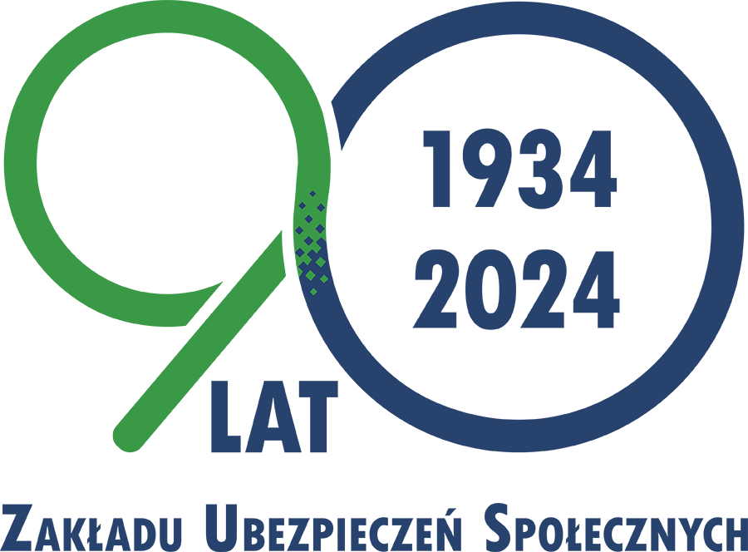

Bydgoszcz, 18 grudnia 2024 r.

Informacja prasowa

**20 i 30 grudnia kolejne wypłaty z programu „Aktywny Rodzic”.** **ZUS przypomina także o terminach składania wniosków.**

**20 grudnia 2024 roku ZUS wypłaci kolejne transze świadczenia „Aktywnie w żłobku”, natomiast   
30 grudnia nastąpi wypłata świadczeń „Aktywni rodzice w pracy” oraz „Aktywnie w domu”.**

Warto przypomnieć rodzicom i opiekunom o terminach składania wniosków o świadczenia w ramach programu „Aktywny Rodzic”. Należy również pamiętać, że świadczenia te są wypłacane   
w danym miesiącu za miesiąc poprzedni, a nie zawsze przysługuje wyrównanie. Kluczowa jest data złożenia wniosku – informuje Krystyna Michałek, regionalny rzecznik prasowy ZUS w województwie kujawsko-pomorskim.

Wniosek o świadczenie **„Aktywnie w żłobku”** można złożyć najwcześniej w dniu, w którym dziecko rozpocznie uczęszczanie do żłobka lub klubu dziecięcego, bądź gdy trafi pod opiekę dziennego opiekuna. Jeśli rodzic złoży wniosek w ciągu trzech miesięcy od dnia wejścia w życie ustawy, czyli najpóźniej do 2 stycznia 2025 roku, prawo do świadczenia uzyska od 1 października 2024 roku, pod warunkiem spełnienia pozostałych wymogów. Od 3 stycznia rodzice będą zobowiązani do przestrzegania nowych terminów składania wniosków o świadczenie „Aktywnie w żłobku”. Wniosek

powinni złożyć w ciągu 2 miesięcy, od kiedy dziecko zaczęło uczęszczać do placówki. Jeśli wniosek zostanie złożony w tym terminie, świadczenie przysługuje od dnia, w którym maluch rozpoczął pobyt w żłobku. Jeśli wniosek o świadczenie „Aktywnie w żłobku” zostanie złożony po upływie dwóch miesięcy od daty rozpoczęcia uczęszczania dziecka do żłobka, świadczenie zostanie przyznane jedynie od miesiąca, w którym wniosek został złożony. W takim przypadku za wcześniejsze miesiące świadczenie nie przysługuje.

Aby rodzice mogli otrzymać świadczenie „Aktywnie w żłobku” z wyrównaniem od października   
2024 roku, powinni złożyć wniosek najpóźniej do 2 stycznia 2025 roku. Jeśli nie dotrzymają tego terminu, ZUS przyzna świadczenie od miesiąca, w którym wniosek został złożony, co oznacza brak wyrównania za wcześniejsze miesiące.

Nie wszyscy rodzice, których dzieci uczęszczają do żłobka złożyli wniosek o nowe, wyższe świadczenie „Aktywnie w żłobku”. Część z nich w dalszym ciągu otrzymuje dofinansowanie   
w wysokości do 400 zł miesięcznie. Do czasu złożenia nowego wniosku ZUS będzie wypłacał świadczenie w niższej wysokości.

***Przykład 1:***

*12 grudnia 2024 r. ojciec złożył wniosek o świadczenie „Aktywnie w żłobku” na córkę, która chodzi do żłobka od 7 października 2024 r., czyli po 2 miesiącach, od kiedy córka zaczęła chodzić do żłobka, ale w ciągu 3 miesięcy od dnia wejścia w życie w ustawy (1 października 2024 r.). W takim przypadku ojcu przysługuje świadczenie od 7 października 2024 r.*

***Przykład 2:***

*7 stycznia 2025 r. matka złożyła wniosek o świadczenie „Aktywnie w żłobku” na syna, który chodzi do żłobka od 1 września 2024 r. ZUS przyzna świadczenie od 1 stycznia 2025 r., czyli od miesiąca, w którym złożyła wniosek. Gdyby matka złożyła wniosek o świadczenie w ciągu 3 miesięcy od dnia wejścia w życie ustawy, czyli do 2 stycznia 2025 r., wtedy świadczenie przysługiwałoby jej od października 2024 r.*

***Przykład 3:***

*7 marca 2025 r. ojciec złożył wniosek o świadczenie „Aktywnie w żłobku” na córkę, która chodzi do żłobka od 7 stycznia 2025 r. Ojcu przysługuje świadczenie od 7 stycznia 2025 r., czyli od miesiąca,   
w którym maluch poszedł do żłobka, ponieważ rodzic złożył wniosek w ostatnim dniu, w którym upływa 2 miesięczny termin na jego złożenie. Gdyby ojciec złożył wniosek jeden dzień później, czyli 8 marca 2025 r. świadczenie „Aktywnie w żłobku” ZUS przyznałby od 1 marca, ponieważ rodzic nie zmieściłby się już w terminie 2 miesięcy od dnia pójścia dziecko do placówki.*

**„Aktywni rodzice w pracy" i „Aktywnie w domu"**

Świadczenia „Aktywnie w domu” oraz „Aktywni rodzice w pracy” nie przysługują za okresy wcześniejsze niż miesiąc od złożenia wniosku. O świadczenie „Aktywni rodzice w pracy” należy ubiegać się w miesiącu, w którym rodzice są aktywni zawodowo, a dziecko kończy co najmniej   
12 miesięcy życia. Z kolei wniosek o świadczenie „Aktywnie w domu” również powinien być składany w miesiącu, w którym dziecko kończy co najmniej 12 miesięcy życia.

Rodzic ubiegając się o świadczenie „Aktywnie w domu” oraz „Aktywni rodzice w pracy” nie musi czekać do ukończenia pierwszego roku życia dziecka. Wniosek można złożyć już pierwszego dnia miesiąca, w którym dziecko ukończy 12. miesiąc życia.

***Przykład 1:***

*1 października 2024 r. matka złożyła wniosek o świadczenie „Aktywnie w domu” na syna, który 15  października 2024 r. kończy 12 miesięcy. ZUS przyzna świadczenie od 1 października 2025 r., czyli od miesiąca, w którym matka złożyła wniosek, do 35. miesiąca życia dziecka.*

***Przykład 2:***

*20 grudnia 2024 r. matka złożyła wniosek o świadczenie „Aktywnie w domu” na syna, który 15  października 2024 r. ukończył 12 miesięcy. ZUS przyzna świadczenie od 1 grudnia 2024 r., czyli od miesiąca, w którym matka złożyła wniosek. Świadczenie zostanie więc przyznane na okres od 14. do 35. miesiąca życia dziecka.*

***Przykład 3:***

*1 października 2024 r. matka złożyła wniosek o świadczenie „Aktywni rodzice w pracy” na córkę, która 25  października 2024 r. kończy 15 miesięcy. W miesiącu złożenia wniosku oboje rodzice byli aktywni zawodowo. ZUS przyzna świadczenie „Aktywni rodzice w pracy” od 1 października 2025 r., czyli od miesiąca, w którym matka złożyła wniosek.  Świadczenie zostanie więc przyznane na okres od 15. do 35. miesiąca życia dziecka.*

Szczegółowe informacje dotyczące zasad przyznawania świadczeń w ramach programu Aktywny Rodzic można znaleźć m.in. na stronie internetowej www.zus.pl.

Krystyna Michałek

regionalny rzecznik prasowy ZUS

w województwie kujawsko-pomorskim